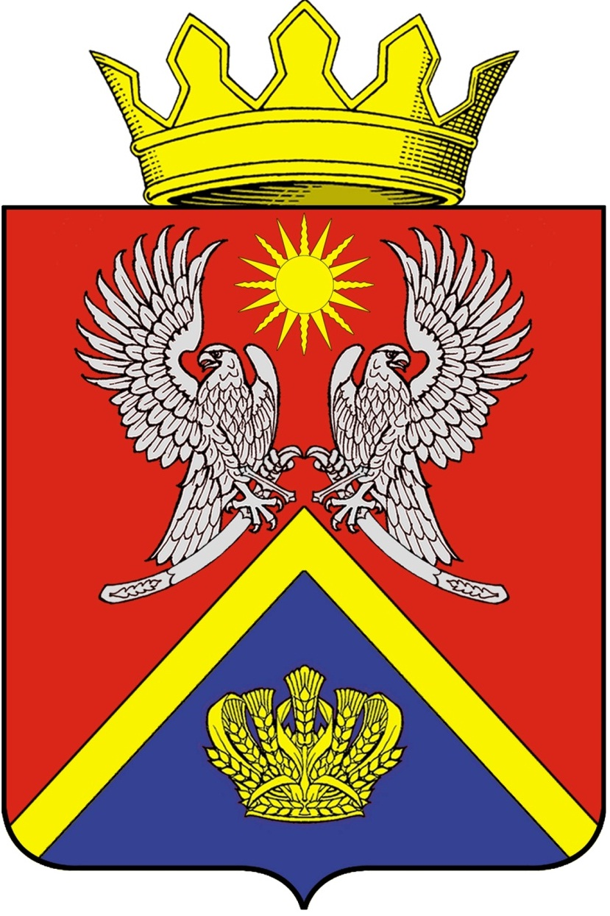
АДМИНИСТРАЦИЯ СУРОВИКИНСКОГО
МУНИЦИПАЛЬНОГО РАЙОНА
ВОЛГОГРАДСКОЙ ОБЛАСТИ

Проект РАСПОРЯЖЕНИЯ

от __.01.2023 № __

Об утверждении доклада
о правоприменительной практике
при осуществлении муниципального
контроля на автомобильном
транспорте, городском наземном
электрическом транспорте и в дорожном
хозяйстве вне границ населенных пунктов
в границах Суровикинского муниципального
района Волгоградской области за 2022 год

Руководствуясь Федеральным законом от 31.07.2020 № 248-ФЗ «О государственном контроле (надзоре) и муниципальном контроле в Российской Федерации», Положением о муниципальном контроле на автомобильном транспорте, городском наземном электрическом транспорте и в дорожном хозяйстве вне границ населенных пунктов в границах Суровикинского муниципального района Волгоградской области, утвержденным решением Суровикинской районной Думы Волгоградской области от 30.07.2021 № 19/130:
- Утвердить прилагаемый доклад о правоприменительной практике при осуществлении муниципального контроля на автомобильном транспорте, городском наземном электрическом транспорте и в дорожном хозяйстве вне границ населенных пунктов в границах Суровикинского муниципального района Волгоградской области за 2022 год.
- Контроль за выполнением настоящего распоряжения оставляю за собой.

Глава Суровикинского
муниципального района Р.А. Слива

